

SKYPROJECT

22 décembre 2019

IUT Informatique de Dijon

*TALLANDIER Marion*

*TREMBLEAU Thibault*

*LITHAUD Alexandre*

*PETIOT Robin*

Sommaire du rapport du projet d’algorithmique 2019 – 2020



I – Descriptif du jeu

1. Les races
2. Le scénario

II – Nos améliorations

1. Les améliorations simples
2. Les améliorations intermédiaires
3. Les améliorations avancées
4. Les améliorations personnelles

III – Nos unités

1. Le descriptif
2. Graphes des liens entre unités

IV – Détail de la procédure « Mouvements haut/bas – Tab »

Descriptif du jeu

Les races

La création du personnage propose 4 races. Parmi celles-ci se trouvent :

**Les Khajiits**

Originaires d’Elsweyr, les Khajiits sont des félins humanoïdes. D’après une légende, ils auraient été créés par les Elfes.

Les Khajiits sont très intelligents, prestes et souples. Leur grande agilité naturelle fait d’eux d’excellents voleurs. La lune influence beaucoup sur leur force.

**Les Hauts Elfes**

Les Hauts Elfes sont originaires du mythique continent d’Almeris, maintenant disparu. Ils vivent aujourd’hui sur l’Archipel de l’Automne en Bordeciel. Leur comportement hautain est très peu apprécié des autres races.

Les Hauts Elfes sont très doués dans les arts mystiques mais très vulnérables face à la magie. Ils sont extrêmement intelligents et habiles, ils excellent dans la magie des arcanes. Malgré leur statut de magicien ils rentent de bons guerriers avec des talents de forges et d’escrime.

**Les Sombrages**

Le clan Sombrage est le clan nordique descendant d’Ysgramor et ses 500 guerriers. Ils sont arrivés d’Atmora pour vivre dans la province de Bordeciel.

Les Sombrages sont souvent caractérisés comme barbares, leur résistance au froid leur permette de porter des armures plus légères, leur apportant une agilité au combat rare, même avec des armes lourdes.

**Les Impériaux**

Les Impériaux sont originaires de la province impériale de Cyrodill et ont conquis Tamriel. Aujourd’hui, ils peuplent la cité de Blancherive dans la province de Bordeciel.

Les Impériaux paraissent plus faibles que les autres races à cause de leur apparence plutôt frêle mais ils sont les meilleurs soldats de leur rang. Bien que leurs armures lourdes les protègent des coups les plus importants, leurs attaques restent ralenties par tout le poids qu’ils portent.

Chaque race a des caractéristiques propres, une fois le personnage crée, ses statistiques sont améliorées en fonction de la race choisie.

Le scénario

*L’histoire débute à Blancherive, dans la province de Bordeciel. La guerre entre la légion Impériale et les Sombrages ne cesse pas.*

L’aventurier est originaire de Blancherive, il est marié à une jeune femme du nom d'Alnÿa. Elle se fait tuer par un soldat Sombrage lorsque l'aventurier revient de la chasse. Voyant le corps sans vie de sa femme au pied de l'ennemi il enrage et le tue. Suite à cela il se met à détester le clan Sombrage.

Voulant rendre hommage à sa femme, il immole son corps et jette les cendres dans la rivière qu’elle adorait.

Une fois cela fait, l’aventurier souhaite se débarrassez du corps de l’ennemi Sombrage. En fouillant le cadavre vous découvrez un plan stratégique expliquant le déroulement d'une prochaine attaque de Blancherive. L'aventurier décide d’amener ce plan au Järl de Blancherive.

Une fois arrivé, il rencontre le Järl, celui-ci le remercie infiniment et prends le personnage sous son aile. L’aventurier est sollicité pour effectuer plusieurs patrouilles contre de l’or.

Pendant une de ses patrouilles un géant bien trop puissant l’attaque, il est incapable de se défendre contre lui et prêt à se faire tuer il est sauvé par le dragon primordiale, Alduin.

L’aventurier retourne faire son rapport au Järl qui décide de lancer une chasse contre le dragon.

L’aventurier ayant été sauvé par ce dragon refuse de le chasser. Après maintes tentatives de convaincre le Järl il s’enfuit et déserte de la légion Impériale.

L’aventurier ayant été sauvé par ce dragon refuse de le chasser. Après maintes tentatives de convaincre le Järl il s’enfuit et déserte de la légion Impériale. Il doit fuir le plus vite possible hors de la ville.

Lors de sa fuite, s’enfonçant dans les fourrés il rencontre un clan draconien, Drakion. Ceux-ci honorent, prient et défendent les dragons jusqu’à en donner leur vie.

Drakion est un clan fondé par Alduin et Orÿa afin de défendre leur cause et leurs enfants.

Orÿa est la partenaire d’Alduin, ils sont originaires des Dieux nordiques mais ce sont retournés contre eux. Bannis des Dieux, ils décidèrent de parcourir les mondes afin de détruire ce qu’il ne leur plaît pas. Ils ressuscitèrent d’anciens dragons qui servent à présent leur cause. Afin d’assouvir leur envie de destruction, ils décidèrent de s’unir pour créer un Homme, restant inconnu, qui portera en lui la puissance de ces deux entités.

Le clan accueille l’aventurier chaleureusement et lui explique qui ils sont et qui est le dragon qui l’a sauvé.

L’aventurier décide de rester auprès d’eux, se sentant touché par leur amitié et ressentant un lien très fort entre lui et ces dragons.

Lors du rituel d’initiation de notre aventurier au sein du clan Drakion, l’invocation de l’esprit d’Alduin avère qui est réellement l’aventurier : l’élu Drakion, enfant de l’union d’Alduin et d’Orÿa. L’aventurier appris alors également le but de ses créateurs : détruire les mondes, et les Dieux. N’étant pas enjoué par cette idée, l’aventurier décide d’entamer une discussion avec l’esprit d’Alduin visant à lui montrer d’autres solutions que la destruction. Fou furieux de voir que sa création est à l’encontre de ses décisions, Alduin entreprit de l’éliminer, mais avant qu’il puisse effectuer toute action, Orÿa se mit en travers de son plan. Ne voulant pas perdre l’enfant auquel elle s’était attachée durant toutes ces années d’observations, elle se place du côté de l’aventurier. Alduin, ne voulant pas blesser sa compagne, se remit de ses émotions et se calma. Il se laisse donc convaincre par Orÿa et l’aventurier.

À la suite de ce changement de cap, Alduin et Orÿa demandèrent le pardon des Dieux, qui leur accordèrent une seconde chance. Certains dragons décident de ne pas suivre le même chemin et se mirent contre ces deux entités. C’est alors que se crée un groupe de dragons ennemis.

Dans ce groupe de dragons se trouvent Illÿar, Qjärd et Ksïorn suivi de leurs serviteurs. Ce sont les dragons les plus puissants qu’on ressuscité Alduin et Orÿa.

L’aventurier se lance en quête de les chasser, avec la puissance de ses créateurs sous la surveillance des Dieux nordiques.

Avec l’aide des invocateurs Drakion, il invoque le premier dragon Illÿar. Un duel entre les deux combattants est donc entamé.

À la suite de sa victoire, l’aventurier est récompensé par les Dieux d’une augmentation de sa résistance.

L’aventurier se repose dans sa tente au sein du clan Drakion pendant la nuit.

Le lendemain, l’invocation du second dragon, Qjärd se déroule. Qjärd, toujours décidé à suivre son plan de destruction se lance en combat contre l’aventurier.

La victoire de l’aventurier contre Qjärd lui apporte une nouvelle bénédiction des dieux, il devient bien plus puissant.

L’aventurier se repose au sein de son clan pour récupérer avant le dernier combat.

Le lendemain, l’heure du duel contre Ksïorn est venue. Son invocation ne sera pas nécessaire car il vient de lui-même défier l’aventurier. N’ayant pas le choix de l’affronter, le combat débute. Les bénédictions des dieux offrent facilement la victoire à l’aventurier.

Pour avoir vaincu ces ennemis, les Dieux lui promettent son entrée au Valhalla lorsque son heure sera venue.

Vous avez atteint la fin du jeu.

Félicitation, le Valhalla n’attends que vous…

Les améliorations

Améliorations faciles

Un écran de titre : L’écran titre affiche le nom du projet en ASCII Art. Il affiche également « jouer » et « quitter » qui sont deux options que le joueur pourra sélectionner.

Un bestiaire riche : Nous avons, dans une unité, trois ennemis qu’il est possible d’interchanger lors des différents appels de la procédure combat.

Mais où je suis ? : Nous avons utilisé une variable position qui enregistre la position du joueur et qui l’affiche à l’écran grâce à l’interface.

La meilleure salle du donjon : Nous avons initialisé un nouveau lieu : l’auberge. Elle permet au joueur de se reposer et récupérer tous ses points de vie contre de l’argent.

Améliorations intermédiaires

Le temps qui passe : Nous avons initialisé une variable de temps qui se modifie à chaque déplacement ou action du personnage. Lorsque 24h sont passées, le jour passe au suivant dans le calendrier Tamrielien.

Un regard de Khajiit : Nous avons créé une compétence qui permet au joueur de négocier au sein de la boutique les prix des différents objets. Un jeu est proposé, il doit deviner un nombre en plusieurs essais. S’il gagne, il gagne une réduction sur le prochain achat.

Un mauvais coup sur le crâne : Lors des combats, si le héros reçoit un coup il a une chance sur quatre de subir l’effet « étourdissement ». Cet effet dure deux tours, et a une chance sur deux d’empêcher le héros d’attaquer.

Améliorations avancées

Il est temps de partir : Certaines actions sont indisponibles en fonction de l’heure. S’il fait nuit, le magasin est fermé mais l’auberge est ouverte, et inversement le jour.

Améliorations personnelles

Mouvements haut/bas - tab : Grâce à l’unité keyboard de freePascal nous pouvons naviguer dans les menus en utilisant les touches du pavé directionnel (flèches haut/bas), et avoir accès au menu du personnage (inventaire, équipement, statistiques, heure qui passe) grâce à la touche tabulation.

Bénédiction en fin de combat : Lorsque le joueur a terminé un combat contre un des monstres « supérieur » du bestiaire, il a le choix de choisir parmi trois bénédictions qui lui offre un avantage sur ses statistiques. La première bénédiction offre 30 attaque en plus, la seconde offre 30 points de vie en plus, et la troisième offre 10 attaque, 10 points de vie et 10 défense.

Les unités

Le descriptif

|  |  |
| --- | --- |
| **Tableau des unités** | |
| **Unit** | **Rôle** |
| Menu | Elle permet d’afficher le menu initial, lancer le jeu, quitter le jeu, gérer l’interface, écrire du texte et permet de gérer l’amélioration « mouvement haut/bas - tab ». |
| Inventaire | Elle permet de créer l’inventaire du perso ainsi que l’inventaire du magasin. Elle regroupe tous les objets du jeu et permet de les afficher grâce à une procédure. |
| Date | Elle permet de donner l’heure, la date, le mois, l’année dans le jeu. |
| Magasin | Elle permet d’acheter, de vendre et de négocier dans la boutique du jeu. |
| Personnage | Elle définit le type personnage et permet de créer le personnage joueur. Le type personnage est utilisé par tous les ennemis également afin de définir leur vie, attaque et argent. |
| GestionEcran | Unité qui permet de créer tout le visuel du jeu. |
| Auberge | Elle initialise l’auberge dans lequel le joueur pourra se reposer contre de l’argent. |
| Lieu | Elle définit tous les lieux du jeu et de définir toutes les possibilités de déplacements à partir d’un lieu donné. Elle permet également de se déplacer. |
| Bénédiction | Elle permet au joueur de choisir parmi trois bénédictions à la fin des combats contre les monstres « supérieurs » en fin de jeu. |
| Combat | Elle permet d’initier un combat contre un monstre donné. Il y a possibilité de fuir, de prendre une potion, de combattre ou de se défendre. C’est dans cette unité que les montres sont définies et que le joueur pourra subir l’effet « étourdissement ». |

Graphes des liens entre unités :

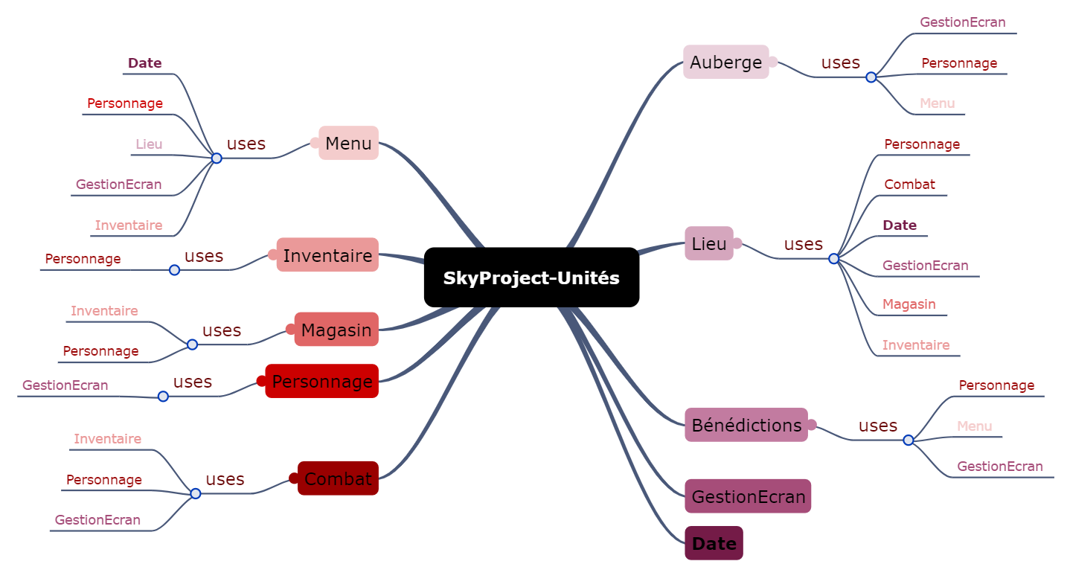

Détail de la procédure « Achat » de l’unité Magasin

Nom

Achat

Rôle

Permet au joueur d’acheter les objets disponibles dans la boutique du jeu

Glossaire

Paramètres d’entrées

p : Personnage (entrée par référence)

listePer, listeMagasin : Inventaire (entrée par référence)

Variables et constantes de travail

nChoix : Integer

Sortie : Boolean

Algorithme

Jeux d’essai

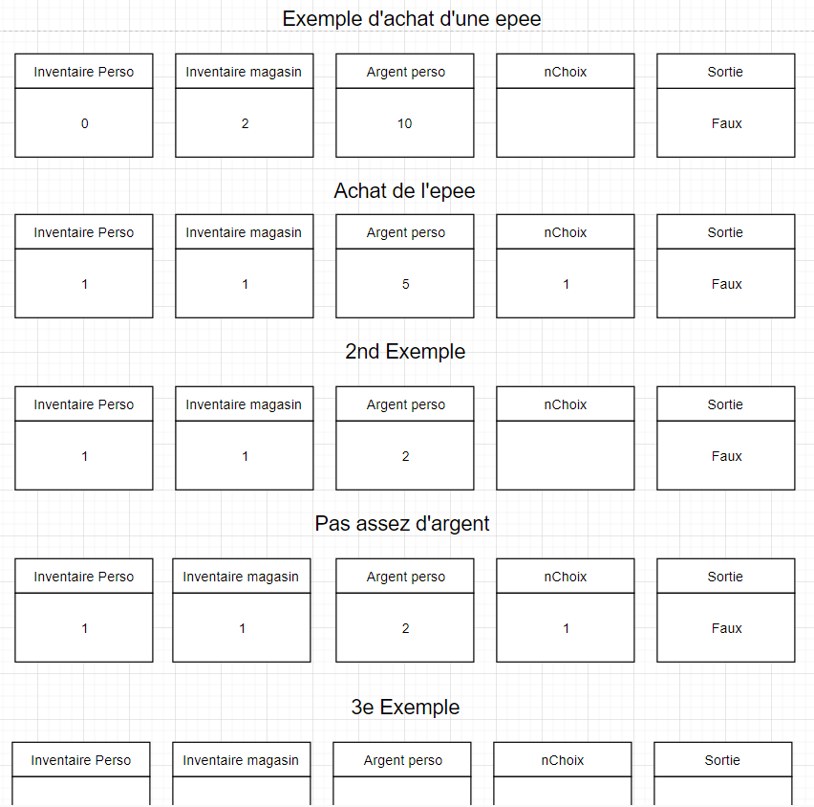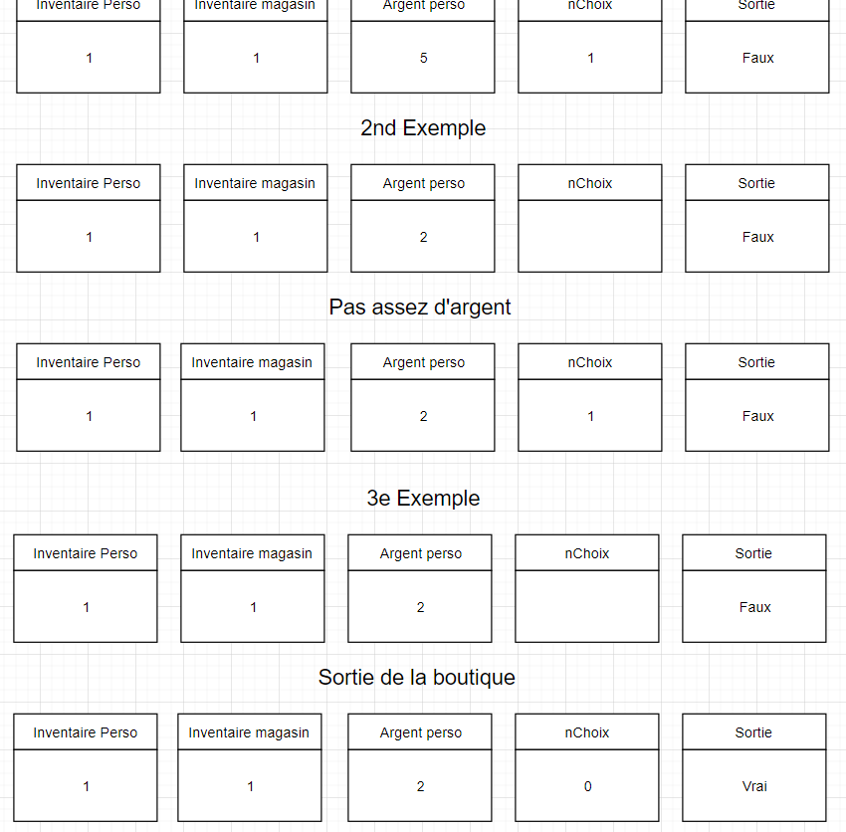

Principe

On initialise la variable sortie à ‘faux’. On fait une boucle tant que Sortie est égale à faux.

Dans une autre boucle tant que la variable nChoix est égale à ‘0’ OU supérieur ou égale à ‘3’.

On vérifie si le joueur a une remise, s’il possède une remise nous lui indiquons. On demande ensuite au joueur d’entrer le chiffre associé à l’objet qu’il désiré et on ferme la seconde boucle.

Si le choix est ‘0’, la sortie prend la valeur ‘Vrai’ et on sort de la procédure. Le joueur quitte la boutique.

Si le choix est différent de ‘0’ et si le joueur possède l’argent nécessaire :

Si le joueur possède une remise :

On retire la remise pour qu’elle ne s’ajoute pas à tous les prochains achats. La quantité de l’objet dans l’inventaire est augmenté de 1, la quantité de l’objet dans l’inventaire du magasin est réduite de 1, on retire de l’argent du personnage l’argent de l’article acheté avec 30% de réduction.

Si le joueur ne possède pas de remise :

La quantité de l’objet dans l’inventaire est augmenté de 1, la quantité de l’objet dans l’inventaire du magasin est réduite de 1, on retire de l’argent du personnage l’argent de l’article acheté sans aucune réduction.

Si le choix est différent de ‘0’ mais que le joueur ne possède pas l’argent nécessaire, on indique qu’il n’a pas assez d’argent.

Diagramme d’activité

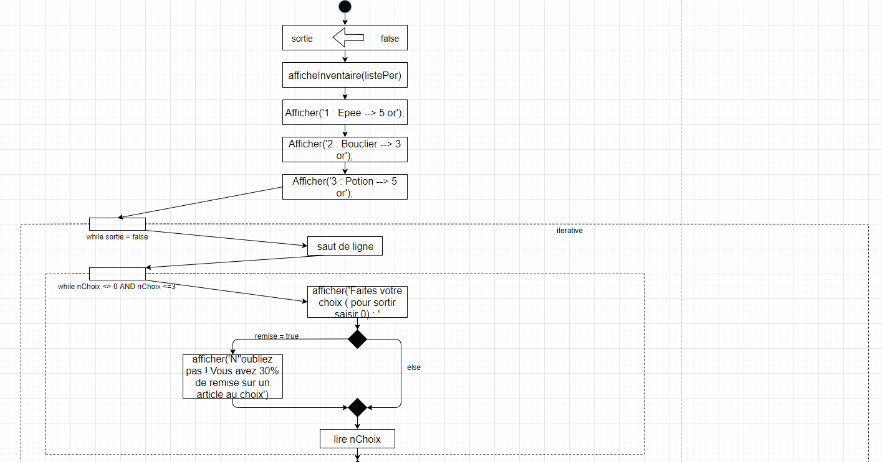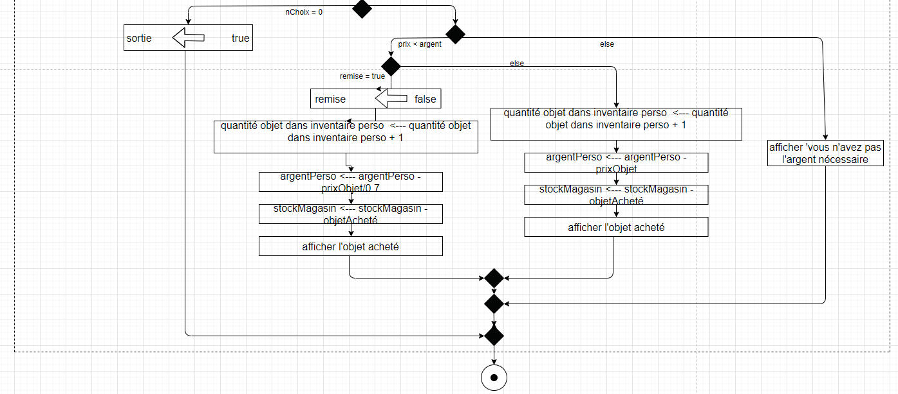

Procédure Achat

Entrée par référence : p : personnage ; listePerso, listeMagasin : Inventaire